ATIVIDADE COMPLEMENTARES PARA OS ALUNOS DA EDUCAÇÃO ESPECIAL (INCLUSÃO)

ATIVIDADE 1 – O QUE É FOLCLORE
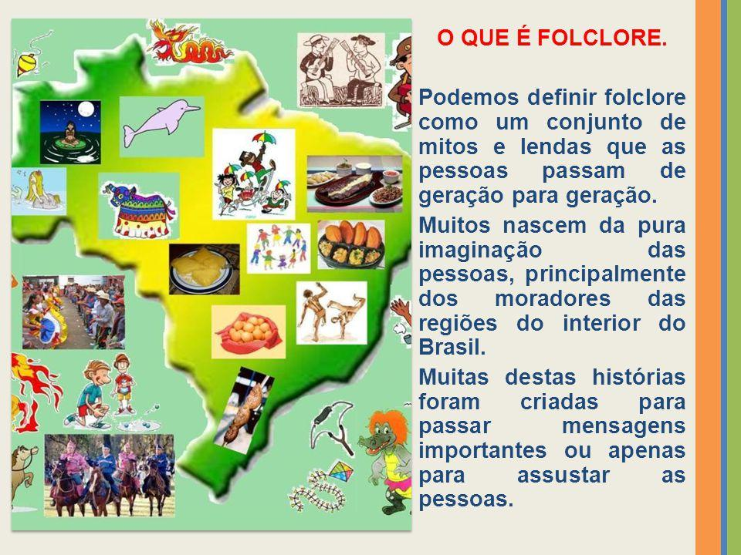
CONVERSE COM A CRIANÇA O QUE É O FOLCLORE. MOSTRE AS IMAGENS ABAIXO.
CANTIGAS  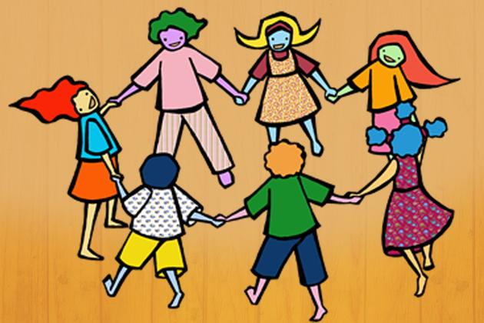 | LENDAS  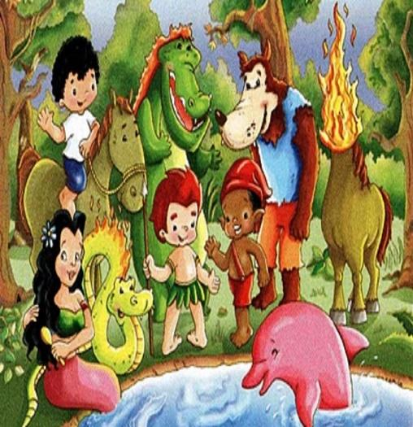 | COMIDAS  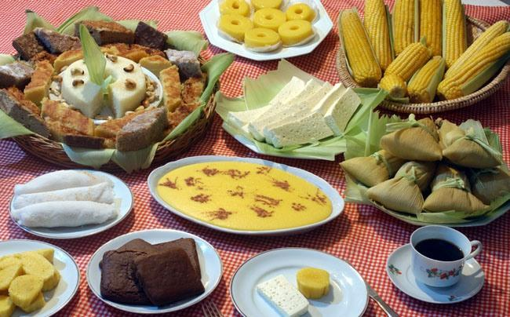
Imagens retirada da internet

- ATIVIDADE: CANTIGA FOLCLÓRICA
OBJETIVO: Trabalhar e resgatar as cantigas de roda como manifestações culturais contemplando o desenvolvimento da consciência corporal, a ampliação do repertório musical, o aprimoramento da coordenação motora, a promoção da integração e o estímulo à memória musical.
MATERIAL: Cantiga de roda “Ciranda, cirandinha”.
DESENVOLVIMENTO: Estimule a criança para cantar a cantiga de roda.
Cantigas de roda populares no Brasil
https://static.todamateria.com.br/upload/ca/nt/cantigasderoda-cke.jpg
1. CIRANDA, CIRANDINHA
CIRANDA CIRANDINHA
VAMOS TODOS CIRANDAR
VAMOS DAR A MEIA VOLTA
VOLTA E MEIA VAMOS DAR
O ANEL QUE TU ME DESTES
ERA VIDRO E SE QUEBROU
O AMOR QUE TU ME TINHAS
ERA POUCO E SE ACABOU
POR ISSO DONA (NOME DA CRIANÇA)
FAZ FAVOR DE ENTRAR NA RODA
DIGA UM VERSO BEM BONITO
DIGA ADEUS E VÁ EMBORA
REGISTRO: ESTA ATIVIDADE DEVE SER REGISTRADA POR MEIO DE FOTOS/VÍDEOS OU O RESPONSÁVEL PODERÁ DESCREVER COMO FOI A ATIVIDADE E ENVIAR NO WHATSAPP.

ATIVIDADE 2 – BRINCADEIRA FOLCLÓRICA PETECA
OBJETIVO: ESTIMULAR A FLEXIBILIDADE, MAIOR AGILIDADE NOS MOVIMENTOS, TRABALHAR A COORDENAÇÃO MOTORA GROSSA.
MATERIAL: JORNAL, FOLHAS DE PAPEL DISPONÍVEIS EM CASA
DESENVOLVIMENTO: O RESPONSÁVEL, JUNTO COM A CRIANÇA, IRÁ CONFECCIONAR A PETECA UTILIZANDO OS RECURSOS ACIMA. EM SEGUIDA, ORIENTE A CRIANÇA PARA BRINCAR UTILIZANDO A PETECA.
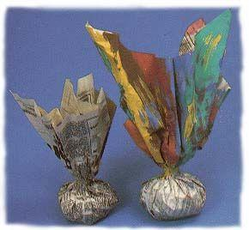

REGISTRO: ESTA ATIVIDADE DEVE SER REGISTRADA POR MEIO DE FOTOS/VÍDEOS OU O RESPONSÁVEL PODERÁ DESCREVER COMO FOI A ATIVIDADE E ENVIAR NO WHATSAPP.

ATIVIDADE 3 – BRINQUEDO FOLCLÓRICO - BILBOQUÊ
OBJETIVO: ESTIMULAR A CRIATIVIDADE, COORDENAÇÃO MOTORA FINA, O DESENVOLVIMENTO DA MOTRICIDADE, NOÇÃO ESPACIAL E LATERALIDADE. - APRIMORAR A CAPACIDADE DE PERCEPÇÃO E REFLEXO.
MATERIAL: GARRAFA PET, BARBANTE, JORNAL OU OUTROS RECURSOS DISPONÍVEIS EM CASA.
DESENVOLVIMENTO: O RESPONSÁVEL IRÁ CONFECCIONAR O BILBOQUÊ, EM SEGUIDA PEÇA PARA CRIANÇA DECORAR O BRINQUEDOS COM TINTA GUACHE. DEPOIS CONVIDE A CRIANÇA PARA BRINCAR.
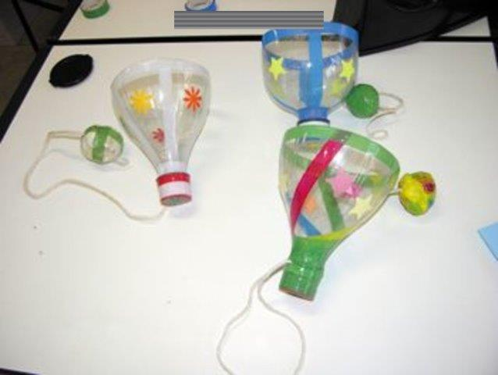

REGISTRO: ESTA ATIVIDADE DEVE SER REGISTRADA POR MEIO DE FOTOS/VÍDEOS OU O RESPONSÁVEL PODERÁ DESCREVER COMO FOI A ATIVIDADE E ENVIAR NO WHATSAPP.

ATIVIDADE 4 – LENDA FOLCLÓRICA – O BOITATÁ

OBJETIVO: TRABALHAR A HISTÓRIA CULTURAL DO BRASIL. ENFATIZAR A RIQUEZA E A PLURALIDADE DE NOSSA CULTURA. ESTIMULAR A PINTURA, COORDENAÇÃO MOTORA FINA.
MATERIAL: FOLHA IMPRESSA
DESENVOLVIMENTO: O RESPONSÁVEL IRÁ LER A HISTÓRIA PARA CRIANÇA, EM SEGUIDA ORIENTE A CRIANÇA PARA PINTAR O BOITATÁ. SE POSSÍVEL, UTILIZE TINTA PARA PINTAR.
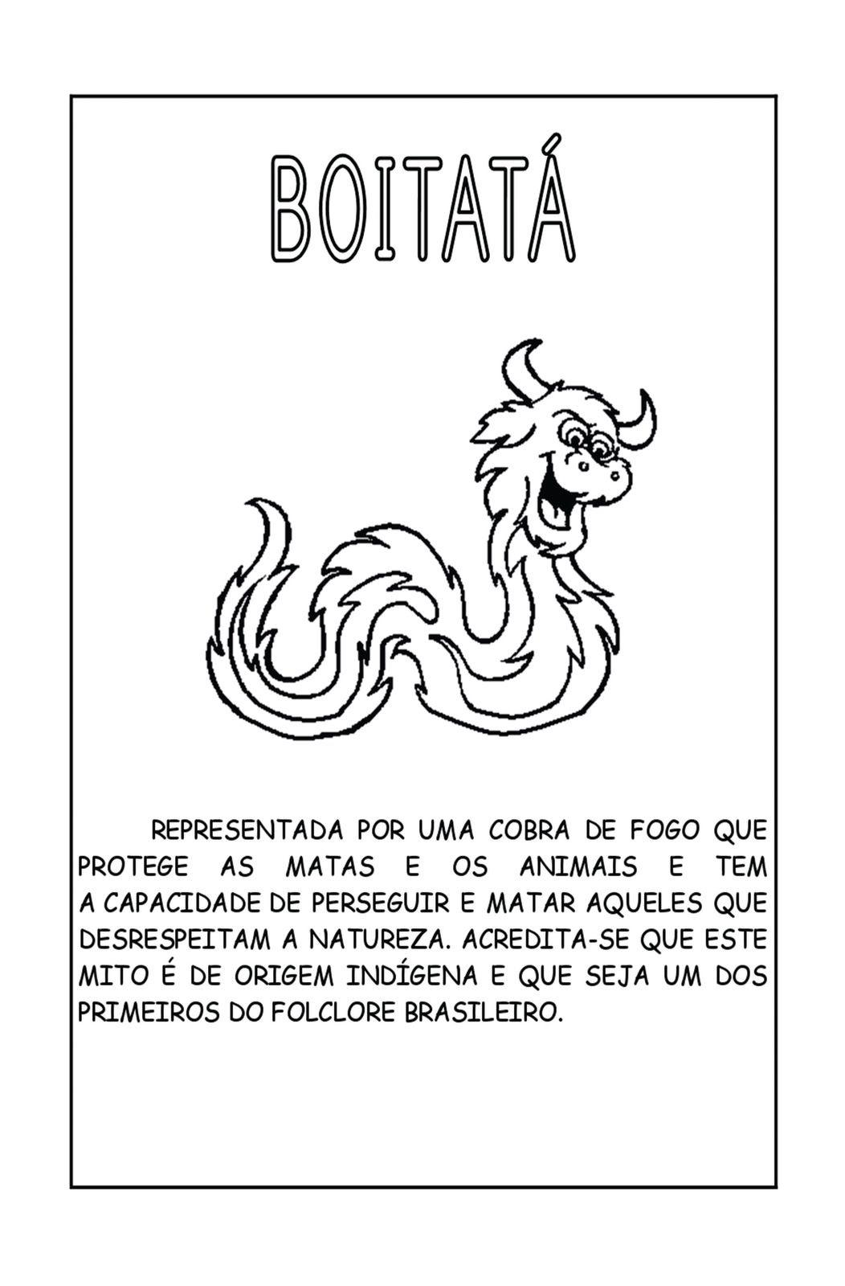

VAMOS CONSTRUIR O BOITATÁ?
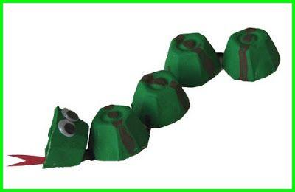

CONSTRUA SEU BOITATÁ UTILIZANDO RECURSOS DISPONÍVEIS EM CASA!

REGISTRO: ESTA ATIVIDADE DEVE SER REGISTRADA POR MEIO DE FOTOS/VÍDEOS OU O RESPONSÁVEL PODERÁ DESCREVER COMO FOI A ATIVIDADE E ENVIAR NO WHATSAPP.

ATIVIDADE 5 – CANTIGA POPULAR – BOI DA CARA PRETA
DATA:

OBJETIVO: ESTIMULAR A MEMÓRIA, DESENVOLVER A CRIATIVIDADE, TRABALHAR A ESCRITA E LEITURA.
MATERIAL: FOLHA IMPRESSA
DESENVOLVIMENTO: O RESPONSÁVEL IRÁ ORIENTAR A CRIANÇA PARA REALIZAR A ATIVIDADE ABAIXO.
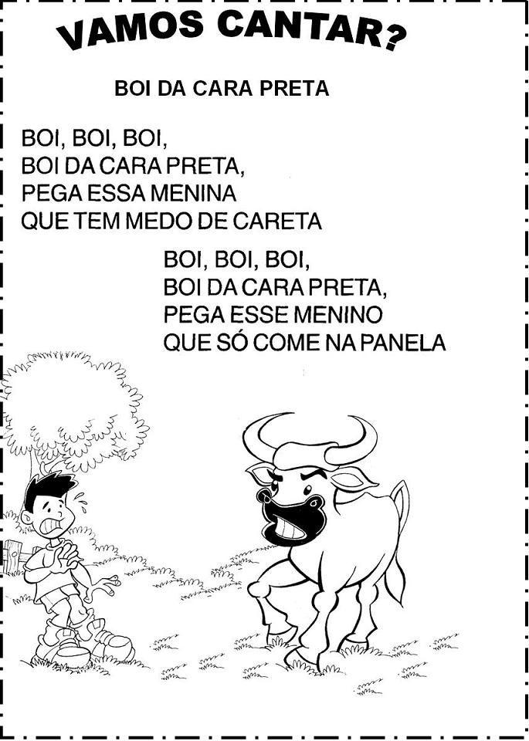

1-CIRCULE NO TEXTO A PALVRA BOI.
2-REGISTRE NO QUADRADO ABAIXO QUANTAS VEZES VOCÊ ENCONTROU A PALAVRA BOI NA CANTIGA ACIMA!

DESENHE O BOI DA CARA PRETA:

REGISTRO: ESTA ATIVIDADE DEVE SER REGISTRADA POR MEIO DE FOTOS/VÍDEOS OU O RESPONSÁVEL PODERÁ DESCREVER COMO FOI A ATIVIDADE E ENVIAR NO WHATSAPP.

ATIVIDADE 6 – BRINCADEIRA FOLCLÓRICA
DATA:
OBJETIVO: ESTIMULAR O MOVIMENTO DO CORPO, AGILIDADE, FLEXIBILIDADE. EXPLORAR A SEQUÊNCIA NUMÉRICA. DESENVOLVER O RACIOCÍNIO LÓGICO MATEMÁTICO
MATERIAL: GIZ OU PEDAÇO DE TIJOLO
DESENVOLVIMENTO: O RESPONSÁVEL IRÁ DESENHAR A AMARELINHA NO CHÃO, EM SEGUIDA CONVIDE A CRIANÇA PARA BRINCAR.

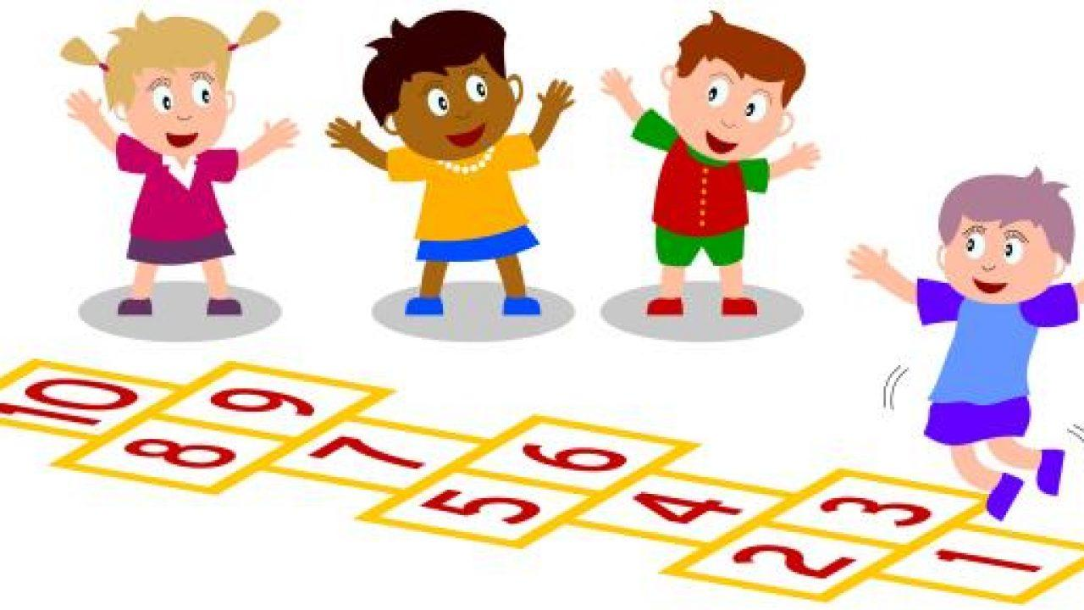

REGISTRO: ESTA ATIVIDADE DEVE SER REGISTRADA POR MEIO DE FOTOS/VÍDEOS OU O RESPONSÁVEL PODERÁ DESCREVER COMO FOI A ATIVIDADE E ENVIAR NO WHATSAPP.

ATIVIDADE 7 – ADIVINHAS
DATA:

OBJETIVO: ESTIMULAR LINGUAGEM ORAL E ESCRITA, RACIOCÍNIO LÓGICO
MATERIAL: FOLHA IMPRESSA
DESENVOLVIMENTO: O RESPONSÁVEL IRÁ LER AS ADIVINHAS, E EM SEGUIDA PEÇA PARA CRIANÇA ESCREVER AS RESPOSTAS.
RECORTE AS FIGURAS ABAIXO E COLE NO QUADRADO.

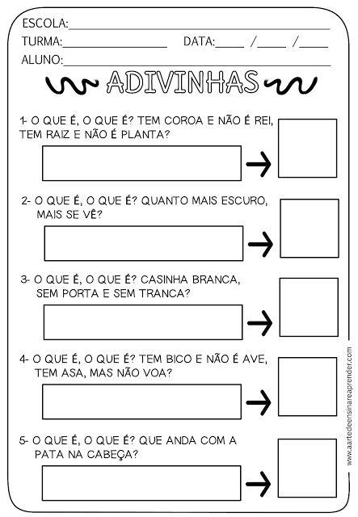

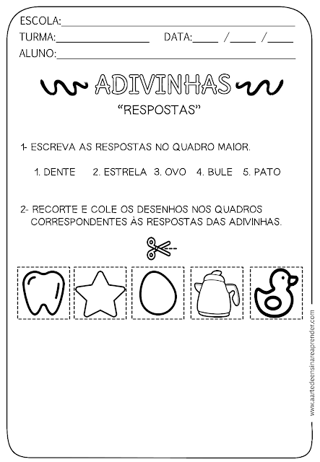

ATIVIDADE 8 – DESAFIO DO TRAVA-LÍNGUA
DATA:
OBJETIVO: ESTIMULAR RACIOCÍNIO LÓGICO, PERCEPÇÃO VISUAL, ESCRITA E LEITURA DE PALAVRAS.
MATERIAL: FOLHA IMPRESSA
DESENVOLVIMENTO: O RESPONSÁVEL IRÁ ORIENTAR A CRIANÇA PARA REALIZAR RECITAR O TRAVA-LÍNGUAS.
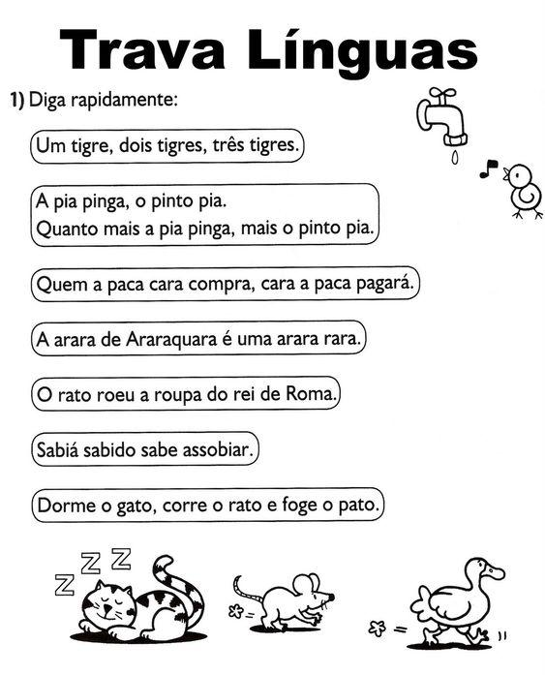

ATIVIDADE 9- PARLENDA
DATA:
OBJETIVO: TRABALHAR LEITURA E ESCRITA, INTERPRETAÇÃO DE TEXTO.
MATERIAL: ATIVIDADE IMPRESSA
DESENVOLVIMENTO: O RESPONSÁVEL IRÁ ORIENTAR A CRIANÇA PARA COMPLETAR A SEQUÊNCIA ABAIXO.
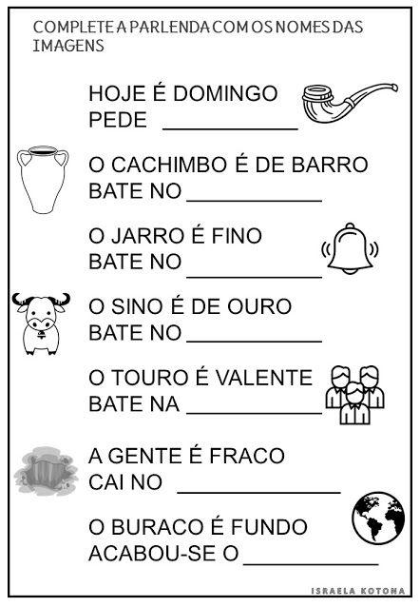

ATIVIDADE 10- QUEBRA-CABEÇA
DATA:
OBJETIVO: TRABALHAR HABILIDADES DE COORDENAÇÃO MOTORA E MÃO-OLHO. ESTIMULAR A MEMÓRIA VISUAL E CONCENTRAÇÃO.
MATERIAL: FOLHA IMPRESSA
DESENVOLVIMENTO: O RESPONSÁVEL IRÁ ORIENTAR A CRIANÇA PARA REALIZAR A ATIVIDADE ABAIXO.
BOITATÁ - BOITATÁ É UMA COBRA MUITO GRANDE, BRILHANTE, DE FOGO. ELA PROTEGE AS FLORESTAS E POR ISSO ASSUSTA AS PESSOAS QUE DESRESPEITAM A NATUREZA
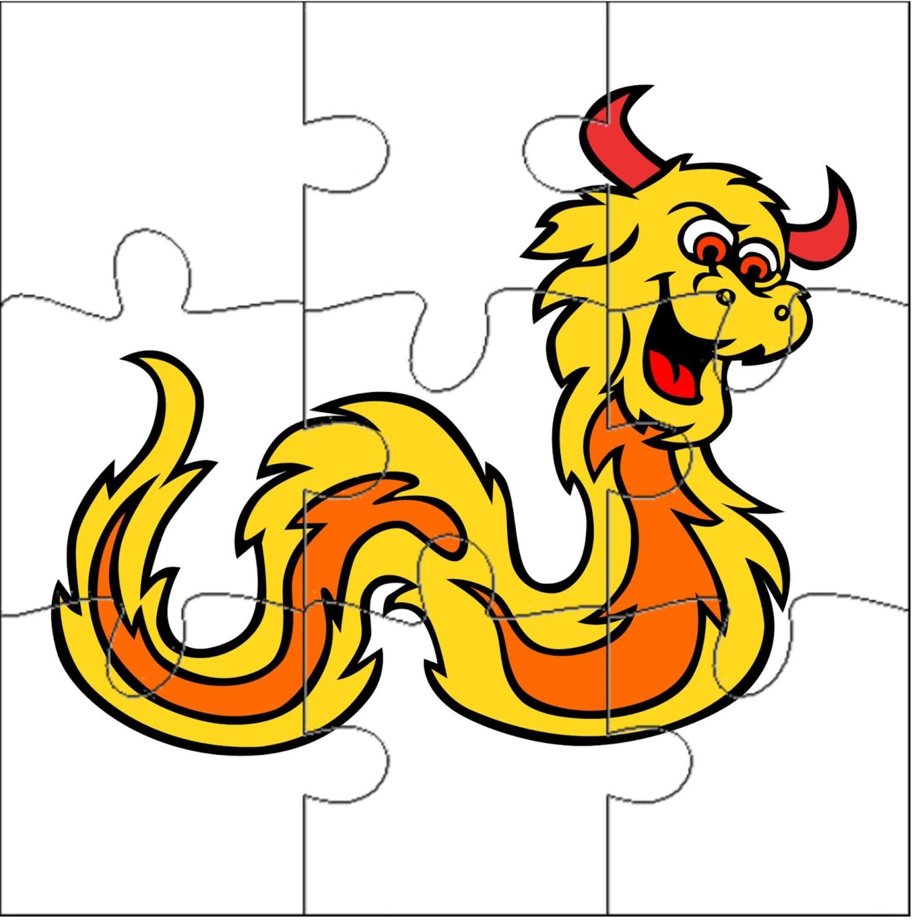

ATIVIDADE 4- OPERAÇÕES MATEMÁTICAS
DATA:
OBJETIVO: TRABALHAR ATENÇÃO, RACIOCÍNIO LÓGICO-MATEMÁTICO E ADIÇÃO.
MATERIAL: FOLHA IMPRESSA
DESENVOLVIMENTO: O RESPONSÁVEL IRÁ ORIENTAR A CRIANÇA PARA REALIZAR A ATIVIDADE ABAIXO.
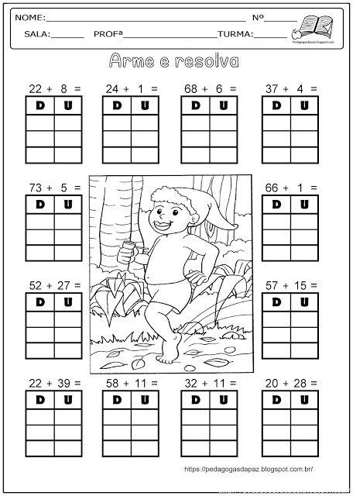
REGISTRO: ESTA ATIVIDADE DEVE SER REGISTRADA POR MEIO DE FOTOS/VÍDEOS OU O RESPONSÁVEL PODERÁ DESCREVER COMO FOI A ATIVIDADE E ENVIAR NO WHATSAPP.

